Лабораторная рбота №8

Текстовой редактор vi

Матвеева Анастасия Сергеевна

Содержание

# 1 Цель работы

Познакомиться с операционной системой Linux. Получить практические навыки рабо- ты с редактором vi, установленным по умолчанию практически во всех дистрибутивах

# 2 Выполнение лабораторной работы

1. cоздайте каталог с именем ~/work/os/lab08 Перейдите во вновь созданный каталог. Вызовите vi и создайте файл hello.sh

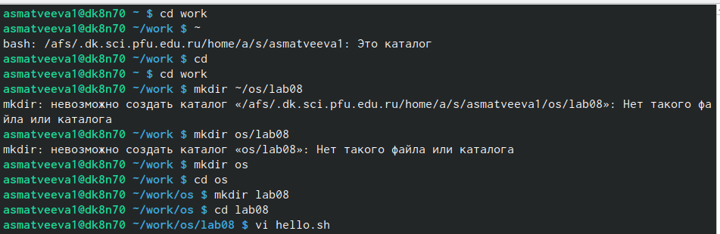

…

1. нажмите клавишу i и вводите следующий текст

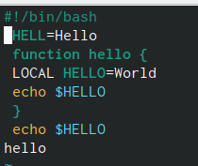

…

1. Нажмите клавишу Esc для перехода в командный режим после завершения ввода текста. Нажмите : для перехода в режим последней строки и внизу вашего экрана появитсяи приглашение в виде двоеточия. Нажмите w (записать) и q (выйти), а затем нажмите клавишу Enter для сохранения вашего текста и завершения работы’

…

…

1. Сделайте файл исполняемым



…

1. вызовите vi на редактирование файла



…

1. Перейдите в режим вставки и замените на HELLO. Нажмите Esc для возврата в командный режим.

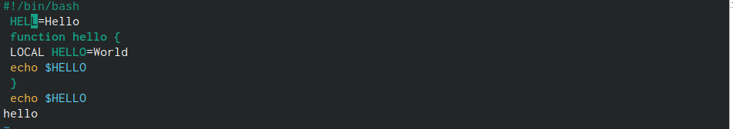

…

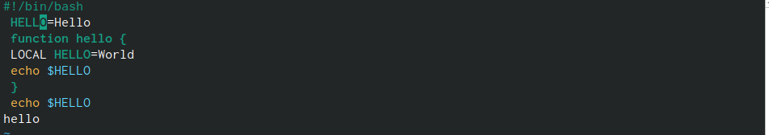

…

1. становите курсор на четвертую строку и сотрите слово LOCAL. Перейдите в режим вставки и наберите следующий текст: local, нажмите Esc для возврата в командный режим

* 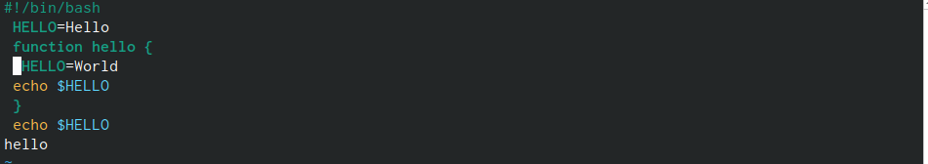
* …
* 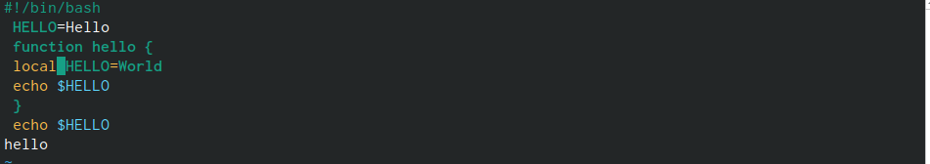
* …

1. Установите курсор на последней строке файла. Вставьте после неё строку, содержащую следующий текст: echo $HELLO

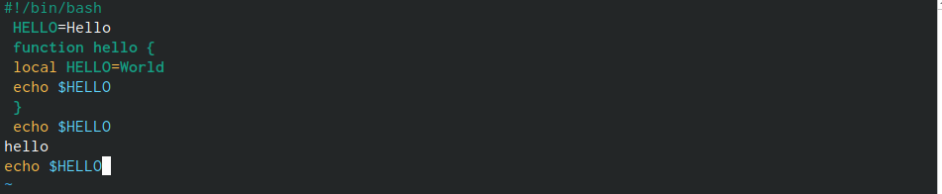

…

1. удалите последнюю строку. Введите команду отмены изменений u для отмены последней команды

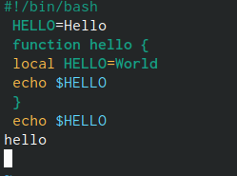

…

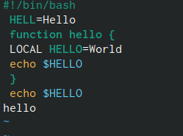

…

1. Введите символ : для перехода в режим последней строки. Запишите произведённые изменения и выйдите из vi.

# 3 Выводы

…

# Список литературы